酒店管理系统

详细设计报告

作者:040930521段晋

040930524 邵潇栋

# 1引言

## 1.1编写目的

本文档为酒店管理系统详细设计说明书，作为酒店客房管理系统编码的主要依据。

文档编写者：段晋，邵潇栋

## 1.2参考资料

《酒店管理系统需求分析报告》

《酒店管理系统数据库设计报告》

《酒店管理系统界面设计报告》

# 2程序系统的结构



# 3程序1（标识符）设计说明

## 3.1程序描述

酒店客房管理主要面向酒店客房操作员，根据客户要求所进行的客房管理。

具体程序模块分为，用户（操作员）模块，房态模块，预订模块，接待模块，报表模块。

# 3.2功能

用户

输入 处理 输出



房态查询模块

输入 处理 输出



预订模块

输入 处理 输出



接待模块

输入 处理 输出



报表模块

输入 处理 输出



## 3.3输人项

操作员登陆：操作员用户名及密码

房态查询： 房间号或者楼层（查询对应楼层所有房态信息）

预订模块： 房间号，预订时段，及价钱

接待模块： 预订信息表

报表模块： 输入相应日期（输入格式为 月：日，若只输入月，则打印月报表否则打印日报表）

## 3.5输出项

操作员登陆：进入操作界面

房态查询： 输出对应房态

预订模块： 完成预订（若预订有冲突，修改预订信息）

接待模块： 完成接待

报表模块： 输出对应报表

## 3.7流程图

系统流图：



订房管理模块



接待管理模块



房态信息模块



报表模块





数据库之间信息传递



## 3.8接口

数据项借口，详见《数据库设计报告》物理设计部分，

# 4界面运转流程

# 4.1登录界面

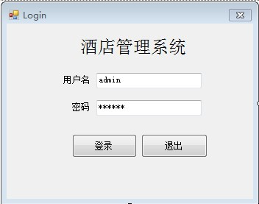

# 4.2房态查询

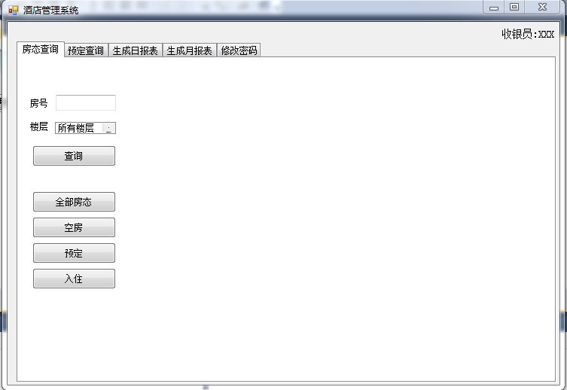

跳转：登录系统后自动跳转至该界面；选择房号、楼层、房态状态等可以在右侧区域显示所需房态

# 4.3预定查询

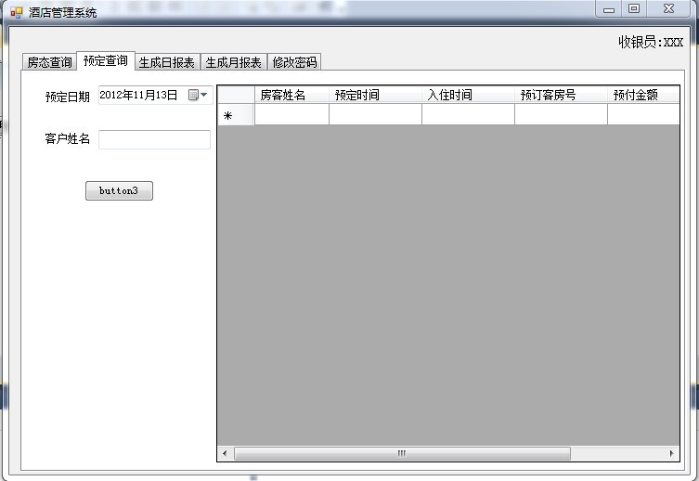

跳转：在tabControl中选择预定查询选择卡即可跳转。

选择预定日期或者客户姓名可查询所需预订信息

# 4.4生成日报表

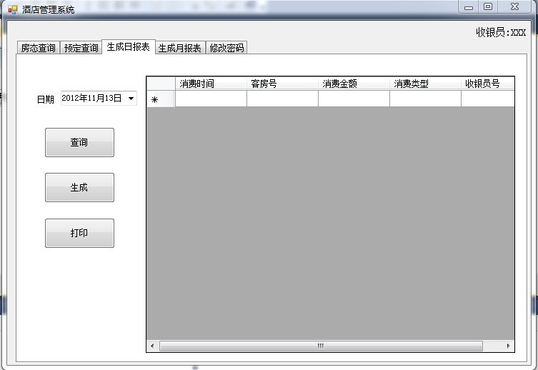

跳转：在tabControl中选择生成日报表选择卡可跳转。

选择预定日期可查询所需消费记录，按生成按钮可以生成日报表，按打印可将记录打印。

# 4.5生成月报表

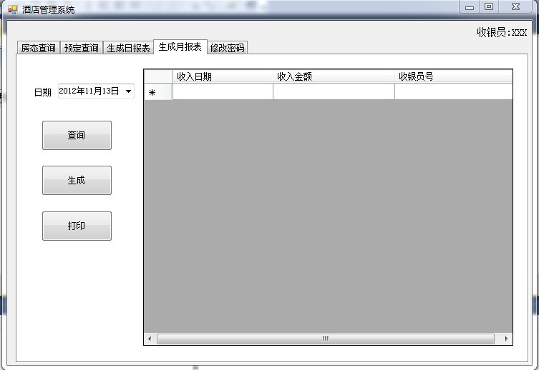

跳转：在tabControl中选择生成月报表选择卡可跳转。

选择预定日期可查询所需消费记录，按生成按钮可以生成日报表，按打印可将记录打印。

# 4.6修改密码

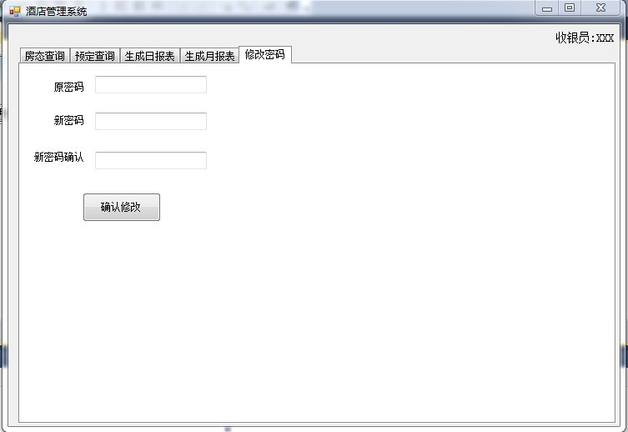

跳转：在tabControl中选择修改密码选择卡可跳转。

输入原密码、新密码、新密码确认可进行密码修改。

# 4.7预定界面

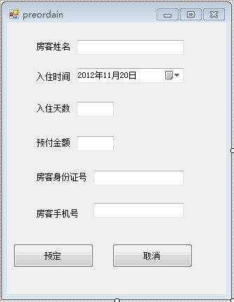  
跳转：在房态查询选择卡里，右击房间选择预定，即可跳转至该界面。

# 4.8房态修改

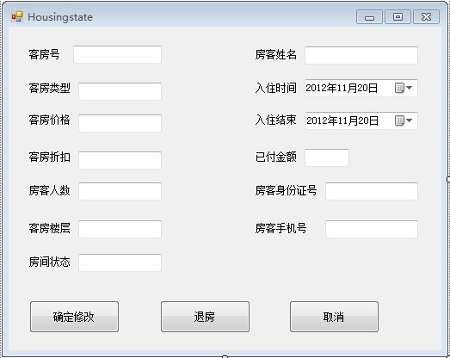

跳转：在房态查询选择卡里，右击房间选择房态修改，即可跳转至该界面。